PERFORMANS RAPORU

Proje Adı | Bisiklet Kiralama Sistemi Projesi
Proje Numarası | PJ010318
Proje Sponsoru | İSMAİL ARSLAN
Proje Yöneticisi | RECEP KARADEMİR
Doküman No | PJ010318-023
Versiyon | 1
Hazırlayan | ATACEM BAKIR
Tarih | 16 Mart 2018

İÇİNDEKİLER

1. PERFORMANS RAPORU 3

PERFORMANS RAPORU

Performans raporu, projenin ortasındaki bir tarih olan 16 Mart 2018 saat 08.00'de üretilmiştir.

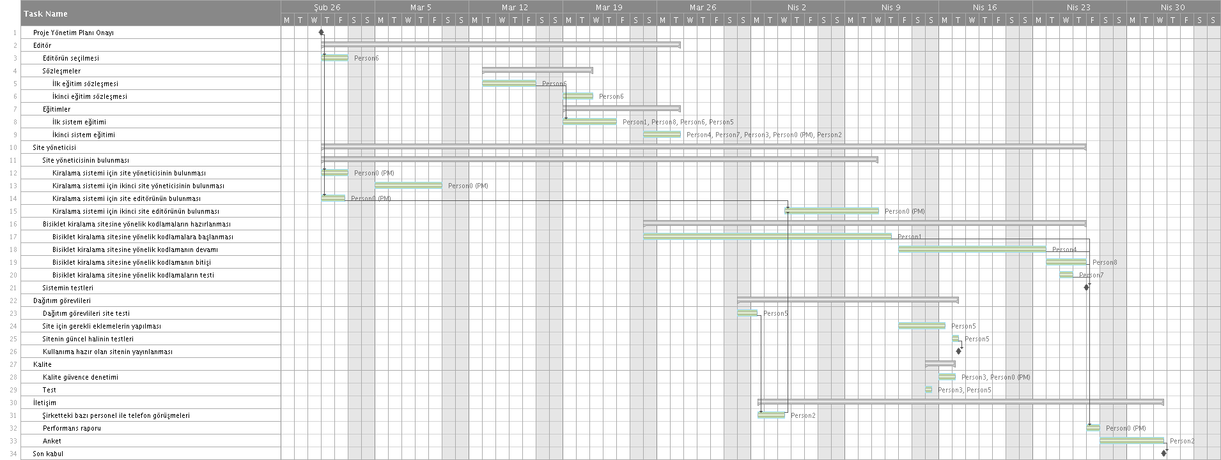
Bu noktada, proje yönetim planından önemli bir farklılık gözlemlenmemektedir. İş kırılım yapısı ve kilometre taşı çizelgesi aşağıda gösterilmiştir.

